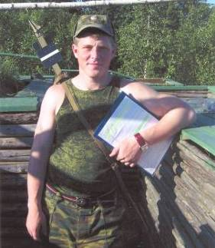

Владимир Горшков окончил МБОУ многопрофильный лицей с.Малая Сердоба в 2007 году. В этом же году стал курсантом высшего военного училища г.Екатеринбурга.

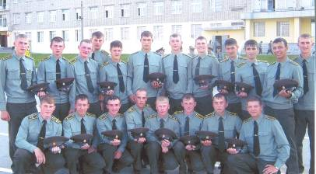
В настоящее время он уже четверокурсник Михайловской академии, успешно осваивает стрельбу и управление огнем артиллерии. Мама Владимира, В. И. Горшкова, учитель нашего лицея, ежедневно общается с сыном по телефону, поэтому обо всех его успехах и неудачах узнает первой. Но как выяснилось, успехов у Владимира больше, чем неудач. Он имеет ряд благодарностей не только от командования академии, но и командования Приволжского – Уральского округа. Учебу в Академии Владимир совмещает со спортом. Он призер спортивных соревнований по волейболу среди военных институтов РФ
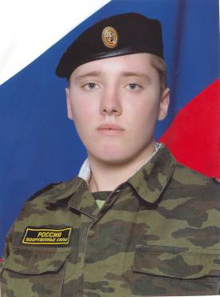

Наш выпускник, Николай Жирнов, после окончания многопрофильного лицея учился в Аграрном техникуме г. Спасска. Оттуда и был призван в ряды Вооруженных сил. Служил в ракетных войсках стратегического назначения Саратовской области г.Татищево поселок Светлый. В армии Николай занимался ремонтом и обслуживанием военной техники.
Отслужив положенный срок, Николай вернулся к учебе, сейчас он заканчивает 4 курс техникума. Его будущая профессия – монтажник газового оборудования.

В.Горшков среди однокурсников (нижний ряд слева)

